Asperges met gerookte vis
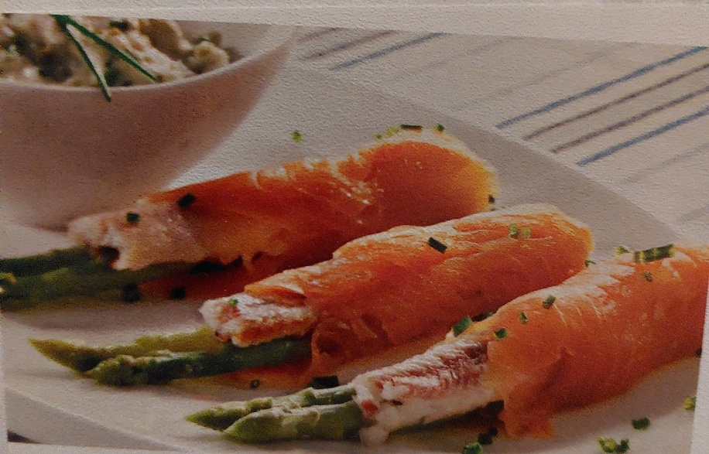

Ingrediënten:4 personen
- 6 groene asperges
- 200 g gerookte zalm
- 200 g gerookte paling
- Ravigottesaus (of Mierikswortel)

Bereiding:
- Maak de asperges schoon, snijd de uiteinden af en snij het onderste gedeelte in stukjes.
- Kook de asperges in licht gezouten water ca. 6 minuten beetgaar.
- Neem de asperges uit het kookwater en laat ze uitlekken.
- Snijd de gerookte vis steeds in 6 dunne repen.
- Leg steeds een reep zalm en een reep paling en wikkel een asperge erin. Halveer de pakketjes.
- Verdeel de vispakketjes met een beetje ravigottesaus erop over de borden en serveer.

